TEMA DE LA SEMANA: DÍA DE LA FAMILIA
Institución:
Rango de edad: 4 años y 5 años y 11 meses
Clase:
Maestro):
PUNTO DE PARTIDA:
El Día Nacional de la Familia es una oportunidad especial para celebrar el amor, el cuidado y la unidad entre los miembros de la familia. Más allá de hablar de lazos de sangre, es un momento para reafirmar que la familia es todo aquel que cuida, acoge y está presente en la vida de un niño, ya sea padres, abuelos, tíos, hermanos o cualquier otra configuración.
La temática se puede desarrollar con los niños a través de actividades que valoren el respeto, el cariño y la importancia de la vida familiar, mostrando que cada familia es única y especial a su manera.
ASUNTOS:
¿Qué es la familia?
Comprender el concepto de familia y sus diferentes formas y configuraciones.
Miembros de la Familia:
Identificación y nombramiento de los miembros de la familia (padre, madre, hermanos, abuelos, tíos, primos, cuidadores, etc.).
La función e importancia de la familia:
Una reflexión sobre el papel de la familia en el cuidado, la protección y la formación de valores.
Diversidad familiar
: Respeto y valoración de las diferentes estructuras familiares (familias con dos padres, dos madres, abuelos, tíos, tías, familias monoparentales, familias numerosas, familias pequeñas, etc.).
Lazos y Sentimientos Emocionales:
Reconocer y valorar los sentimientos relacionados con la vida familiar: amor, respeto, cuidado, cariño, paciencia, gratitud.
Recuerdos y momentos en familia:
Animar a los niños a compartir historias, fotografías, recuerdos y experiencias con su familia.
Ayudar y colaborar en casa:
Fomentar la participación del niño en las tareas diarias y actitudes de cuidado dentro del entorno familiar.
Comunicación y diálogo familiar:
La importancia de hablar, escuchar y respetar a los miembros de la familia.
Gratitud hacia la Familia:
Desarrollar en los niños un sentimiento de gratitud por todo lo que su familia les ofrece.
Representación de la familia a través del arte
Creando dibujos, collages, tarjetas, origamis o murales que representen a la familia de cada niño.
OBJETIVOS DEL PROFESOR - OBJETIVOS DOCENTES:

El objetivo del profesorado al trabajar en el tema "Día Nacional de la Familia" es fomentar un ambiente acogedor donde los niños puedan reconocer, valorar y respetar la importancia de la familia en su crianza y desarrollo. Se busca promover momentos de diálogo, intercambio de experiencias y fortalecimiento de vínculos afectivos, reconociendo que cada familia tiene sus propias características. Además, se busca fomentar el respeto por la diversidad familiar, fomentar la expresión de sentimientos y ofrecer actividades que acerquen aún más a los niños a sus familias, reforzando valores como el amor, el cuidado, la unidad y la gratitud.
DERECHOS DE APRENDIZAJE:

- Vivir juntos
- Para jugar
- Para participar
- Explorar
- Expresar
- Conocerse a uno mismo
ÁREAS DE EXPERIENCIA:

- El yo, el otro y nosotros.
- Cuerpo, gestos y movimientos.
- Líneas, sonidos, colores y formas.
- Escuchar, hablar, pensar e imaginar.
- Espacios, tiempos, cantidades, relaciones y transformaciones
OBJETIVOS DE APRENDIZAJE Y DESARROLLO (CÓDIGOS ALFANUMÉRICOS):
EI03EO01 – Demostrar empatía hacia los demás, reconociendo que las personas tienen diferentes sentimientos, necesidades y formas de pensar y actuar.
EI03EO03 – Ampliar las relaciones interpersonales, desarrollando actitudes de participación y cooperación.
EI03EO04 – Comunicar sus ideas y sentimientos a diversas personas y grupos.

EI03EO07 – Utilizar estrategias basadas en el respeto mutuo para abordar los conflictos en las interacciones con niños y adultos.
EI03CG01 – Crear diversas formas de expresión de sentimientos, sensaciones y emociones utilizando el cuerpo, tanto en situaciones cotidianas como en el juego, la danza, el teatro y la música.
EI03CG05 – Coordinar sus habilidades manuales para satisfacer adecuadamente sus intereses y necesidades en diversas situaciones.
EI03TS02 – Expresarse libremente a través del dibujo, la pintura, el collage, el plegado y la escultura.
EI03EF01 – Expresar ideas, deseos y sentimientos sobre sus experiencias a través del lenguaje oral y escrito (escritura espontánea), fotografías, dibujos y otras formas de expresión.
EI03EF03 – Elegir y hojear libros, intentando orientarse por temas e ilustraciones e intentando identificar palabras familiares.
Acciones planificadas diariamente:
Dando la bienvenida a los niños:
Organizando rincones con distintos tipos de materiales como metal, plástico, madera y...
Se proporcionan objetos estructurados y no estructurados para que los niños puedan jugar y no permanezcan inactivos durante el período de acogida.

ESCRIBIENDO LA AGENDA DIARIA:
Tome notas de las actividades del día para que los niños puedan identificar la rutina para cada momento de antemano.

TIEMPO ESTIMADO:___________

RUTINA DIARIA:
- Rutina diaria
- Mesa redonda
- Rueda cantada
- Tiempo de lectura
- Llamada rápida
- ¿Cuantos somos?
- Tiempo
- Calendario
- Acuerdos de clase

ORGANIZACIÓN DEL GRUPO INFANTIL:
Organice a los niños en círculo, sentados en la colchoneta o en sus lugares, para que todos puedan verse e interactuar con sus compañeros. El formato de círculo es ideal para compartir e intercambiar actividades, ya que garantiza que todos estén en igualdad de condiciones y tengan visibilidad.

EVALUACIÓN:

En la educación infantil, la evaluación es un proceso cuidadoso y reflexivo que busca monitorear el desarrollo integral del niño. Debe basarse en observaciones sensibles y respetar el ritmo individual de cada niño, valorando el proceso de aprendizaje y no solo el resultado final. La función del docente es guiar, apoyar y celebrar los logros de los niños, siempre en colaboración con las familias .

LUNES
__/__/______

ACTIVIDAD 1
PRESENTACIÓN DEL TEMA: ¿QUÉ ES LA FAMILIA?
Materiales: Póster o lámina, imágenes de distintos tipos de familias, papel y marcadores.
Desarrollo: Reúna a los niños en círculo y presente el tema de la semana: "Día Nacional de la Familia" . Mantenga una conversación amena y acogedora, preguntándoles si saben qué es la familia y quiénes la componen. Muestre imágenes de diferentes tipos de familia (con padre y madre, solo abuelos, con dos padres, con una madre soltera, grande, pequeña, etc.) y explique que todas estas formas son especiales e importantes. Anime a los niños a compartir quién vive con ellos y a mencionar algo que les guste hacer con su familia. Anote los comentarios más significativos en la pizarra o póster.
Objetivo: Introducir el tema y promover la comprensión del concepto de familia y sus diversas formas.
ACTIVIDAD 2:
LECTURA DE LIBROS: "TODOS TENEMOS UNA FAMILIA"
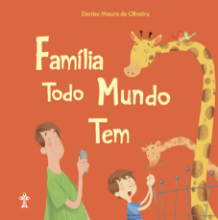
Materiales: El libro “Todos tenemos una familia”, una alfombra o espacio cómodo para leer.
Desarrollo: Invite a los niños a un momento especial de lectura, creando un ambiente acogedor. Presente el libro, muestre la portada, lea el título y haga preguntas.
¿De qué creen que tratará el libro? Durante la lectura, exploren las imágenes y deténganse para preguntarles qué les parecieron los personajes, si alguna familia se parece a la suya y qué les gustó más. Al final, comenten el mensaje principal del libro: que todas las familias son diferentes, pero todas son especiales e importantes.
Objetivo: Valorar y respetar las diferentes configuraciones familiares a través de la lectura.
ACTIVIDAD 3:
JUEGO: "¿QUIÉN ES QUIÉN EN MI FAMILIA?"
Materiales: Tarjetas con imágenes que representen a los miembros de la familia (padre, madre, abuela, tío, hermano, etc.).
Desarrollo: Organicen un juego de adivinanzas con tarjetas. Cada niño sacará una tarjeta y, sin mostrarla a sus compañeros, dará pistas para que sus amigos adivinen quién es ese miembro de la familia. Por ejemplo: "Es el que cocina para mí", "Es el que juega conmigo el fin de semana". Animen a todos a participar y, al final, comenten los roles y la importancia de cada miembro de la familia.
Objetivo: Identificar a los miembros de la familia y fortalecer los lazos afectivos a través del juego.
ACTIVIDAD 4:
DIBUJANDO A MI FAMILIA
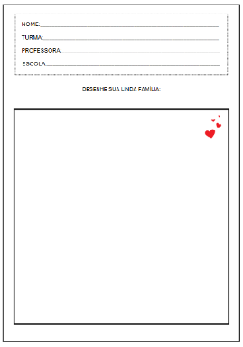
Materiales: Lámina impresa con el título “Mi Familia Es Así” y un espacio para dibujar.
Desarrollo: Entregue a cada niño una hoja impresa con espacio para que dibujen a su familia. Antes de empezar, hablen sobre los diferentes tipos de familia y animen a cada niño a dibujar a quiénes viven con ellos o a quiénes consideran familia. Después de dibujar, cada niño puede presentar su familia a sus compañeros.
Objetivo: Fomentar la representación de la propia familia y valorar las diferentes composiciones familiares.

ACTIVIDAD 5 :
NUESTRA FAMILIA – EL MUNDO DE BITA
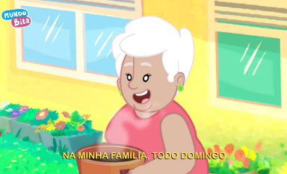
Materiales: Computadora, televisión o proyector.
Desarrollo: Muestre el video sugerido a los niños. Antes de verlo, pregúnteles si saben qué significa "familia". Durante el video, observen las imágenes y los personajes junto con los niños. Al final, comenten lo aprendido y pídanles que mencionen algo que les gusta hacer con su familia.
Enlace sugerido: https://youtu.be/s48phnrkZ5w?si=UmOgxCvTemTMPc9R
Objetivo: Reforzar el concepto de familia de forma lúdica y audiovisual.

ACTIVIDAD 6:
ARMANDO EL ÁRBOL GENEALÓGICO
Materiales: Papel kraft o cartulina grande, papeles de colores, pegamento, tijeras, marcadores.
Desarrollo: Prepare un panel grande de árbol en la pared (tronco y ramas) y explique que, durante la semana, este será el "Árbol Genealógico" de la clase. Hoy, cada niño recibirá una hoja de papel de color para dibujar o pegar la foto de un familiar. Pegarán las hojas al árbol. Durante el proceso, comenten a quién eligieron y por qué.
Objetivo: Fomentar la representación de la familia y promover la construcción colectiva de un retrato emocional.
ACTIVIDAD 7:
Completa las frases sobre mi familia.
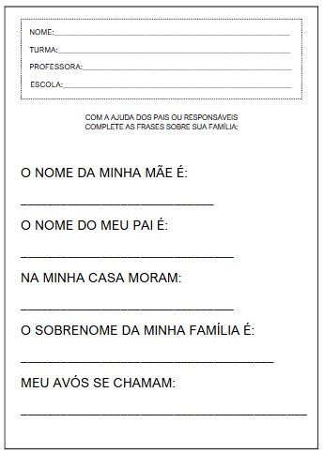
Materiales: Hoja impresa con oraciones incompletas sobre la familia y espacios para que el niño las complete.
Desarrollo: Entregue a cada niño una hoja impresa con frases sencillas y cariñosas sobre la familia, como:
- El nombre de mi madre/padre/tía/abuela es ____________.
- Me gusta jugar con ____________.

- ____________ vive en mi casa.
- Mi familia es ____________.
Antes de empezar, lea cada oración en voz alta con la clase y explique qué deben hacer. Si es necesario, ayude a los niños a completar la oración con la ayuda del maestro o sus compañeros. Luego, invítelos a compartir algunas de las respuestas con sus amigos.
Objetivo: Estimular el lenguaje oral y escrito, así como promover el reconocimiento y valoración de los miembros de la familia.
FINALIZACIÓN

Organización del aula y círculo de actividades. Guarden las tareas. Organicen las mochilas. Reúnan los materiales usados y guárdenlos en sus respectivos lugares. Asistan al círculo de actividades mientras llegan los familiares a recogerlos. Despídanse de la clase y del profesor antes de irse.

DESARROLLOS

Anote las sugerencias de los niños para reprogramar y eventos relevantes para los informes de desarrollo individuales.

MARTES
__/__/______

ACTIVIDAD 8:
¿QUIÉN ES PARTE DE MI FAMILIA?
Materiales: Fotografías o imágenes varias de familias, cartulina.
Desarrollo: Reúna a los niños en círculo y comience la conversación preguntando: "¿Quién vive contigo? ¿Quién te cuida?". Muestre imágenes de diferentes familias nuevamente, resaltando que cada familia es única y especial. Luego, pregunte a quienes deseen compartir los nombres de las personas que viven con ellos. Escriba algunos de los nombres mencionados por los niños en la cartulina, reforzando que la familia puede incluir abuelos, tíos, hermanos, primos, amigos cercanos o cualquier persona que los cuide y los quiera.
Objetivo: Animar a los niños a identificar a los miembros de su familia y reconocer su importancia.

ACTIVIDAD 9:
LECTURA DE LIBROS: EL LIBRO DE FAMILIA – TODD PARR
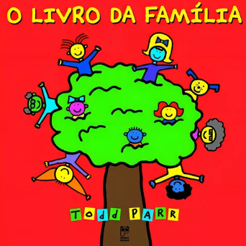
Materiales: El libro "El libro de la familia" de Todd Parr .
Desarrollo: Organice un momento de lectura acogedor. Presente el libro, mostrando la portada, y pregúnteles de qué creen que tratará. Durante la lectura, haga una pausa para destacar las coloridas ilustraciones y pregunte si conocen familias similares a las del libro. Explore las diferentes estructuras familiares presentadas y anime a los niños a hablar sobre las similitudes con sus propias familias. Al final, refuerce que todas las familias son diferentes y especiales.
Objetivo: Reconocer y valorar las diferentes formas y configuraciones familiares, fomentando el respeto y la aceptación.
ACTIVIDAD 10:
FAMILIA TOMADA DE LA MANO
Materiales: Papel kraft , pintura gouache, pinceles, rotuladores.
Desarrollo: Coloque una hoja grande de papel kraft en el suelo. Cada niño dejará la huella de su mano en el papel con témpera. Después de registrar todas las huellas, escribirán los nombres de los miembros de su familia alrededor de ellas (con la ayuda del profesor). Finalmente, unirán las huellas pintadas con líneas o corazones, formando una gran familia tomada de la mano. Comente con la clase cómo todos somos diferentes, pero juntos también formamos una gran familia en la escuela.
Objetivo: Trabajar la afectividad y el respeto a la diversidad, estimulando la identidad y el sentido de pertenencia.
ACTIVIDAD 11:
Conectemos las imágenes.
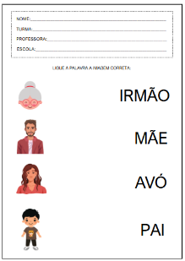
Materiales: Una hoja impresa con tres imágenes de miembros de la familia (abuela, madre, padre) en un lado y las palabras correspondientes escritas en el otro.
Desarrollo: Entregue a cada niño una hoja impresa con imágenes sencillas y coloridas de una abuela, una madre y un padre en una columna, y los nombres "ABUELA", "MADRE" y "PADRE" en la otra. Explíqueles a los niños.
Deben observar atentamente las imágenes y dibujar una línea que conecte cada una con la palabra correcta. Durante la actividad, acompañen y ayuden a los niños que aún no reconocen las palabras, señalando las pistas visuales y diciendo los nombres en voz alta. Al final, revisen con la clase si lograron hacer la conexión correcta, reforzando así la identificación de los miembros de la familia.
Objetivo: Estimular la atención, la coordinación motora y el reconocimiento de los miembros de la familia a través de la asociación imagen-palabra.
ACTIVIDAD 12:
EL MUNDO DE BITA – EL AROMA DE LA FAMILIA

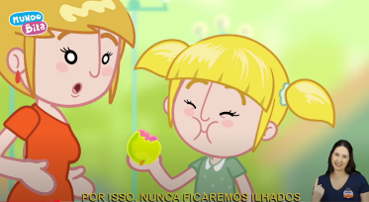
Materiales: Computadora, TV o proyector.
Desarrollo: Muestre a los niños el video musical. Antes de empezar, pregúnteles si conocen la canción y de qué creen que trata. Después de verla, comenten la letra, reforzando el mensaje de que la familia es sinónimo de amor, cariño y alegría.
Enlace sugerido: https://youtu.be/wvdFqSGLUMQ?si=wRM2_qEqfl2LpWn9
Objetivo: Reforzar, a través de la música, la importancia de la familia en la vida de los niños .

ACTIVIDAD 13:
CONSTRUYENDO EL CORAZÓN DE LA FAMILIA

Materiales: Papel de colores, tijeras, pegamento, marcadores.
Desarrollo: Distribuya a cada niño un corazón grande recortado en papel de color. Pídales que dibujen dentro del corazón las caras de las personas que forman parte de su familia o que la representan (con la ayuda del maestro, si es necesario). Al terminar, creen un mural con los corazones en el aula, formando el "Mural del Amor Familiar".
Objetivo: Fomentar la expresión de afecto y la valoración de los vínculos familiares.

ACTIVIDAD 14:
ENTREVISTANDO A MI FAMILIA

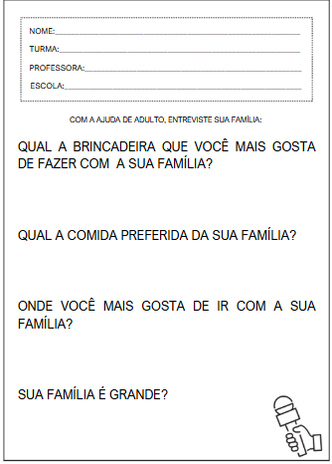
Materiales: Hoja impresa con preguntas sencillas sobre la familia (Ejemplo: ¿Quién vive contigo? ¿Cuál es la comida favorita de la familia? ¿Qué les gusta hacer juntos?).
Desarrollo: Entregue a cada niño una hoja de trabajo impresa para que la completen con la ayuda de sus familiares en casa. Explíqueles que al día siguiente pueden traer la hoja de trabajo para compartir un poco más sobre su familia con sus amigos.
Objetivo: Fortalecer el vínculo entre escuela y familia, fomentando el diálogo en casa.
FINALIZACIÓN
Organización del aula y círculo de actividades. Guarden las tareas. Organicen las mochilas. Reúnan los materiales usados y guárdenlos en sus respectivos lugares. Asistan al círculo de actividades mientras llegan los familiares a recogerlos. Despídanse de la clase y del profesor antes de irse.
DESARROLLOS

Anote las sugerencias de los niños para reprogramar y eventos relevantes para los informes de desarrollo individuales.

MIÉRCOLES
__/__/______

ACTIVIDAD 15:
¿Cómo es mi familia?
Materiales: Póster con preguntas, imágenes de diferentes familias.
Desarrollo: Reúna a los niños en círculo y comience preguntando: "¿Cómo es tu familia?" "¿Tu familia es grande o pequeña?" "¿Hay alguien en tu familia que viva lejos?". Escriba algunas respuestas en el póster y anímelos a hablar sobre sus familias espontáneamente. Muestre varias imágenes de familias de nuevo y comenten cómo cada una es especial a su manera.
Objetivo: Animar a los niños a observar y hablar sobre las características de su familia.

ACTIVIDAD 16:
LECTURA DE LIBROS: "EL MUNDO DE LAS FAMILIAS"

Materiales: El libro “El maravilloso mundo de las familias”.
Desarrollo: Prepare un espacio acogedor y presente el libro. Muestre la portada, lea el título y pregúnteles de qué creen que tratará. Durante la lectura, explore las ilustraciones y pregunte a los niños si conocen familias similares a las del libro. Al final, comenten lo aprendido y enfaticen que cada familia tiene su propia historia y estilo de vida, y eso es maravilloso.
Objetivo: Ampliar el conocimiento sobre la diversidad y singularidad de las familias, fomentando el respeto y la valoración.
ACTIVIDAD 17:
JUEGO DE MEMORIA FAMILIAR
Materiales: Tarjetas con fotografías de los miembros de la familia (dos de cada uno).
Desarrollo: Organice a los niños en grupos pequeños y dales un juego de memoria con fotos de familiares (abuela, madre, padre, hermano, etc.). Explícales las reglas del juego y ayúdalos a encontrar las parejas correctas. Al final, comenten quiénes participaron en el juego y quiénes forman parte de la familia de cada niño.
Objetivo: Trabajar la atención, concentración y memoria, reforzando la identificación de los miembros de la familia.

ACTIVIDAD 18:
COMPLETA LOS APELLIDOS DE LA FAMILIA
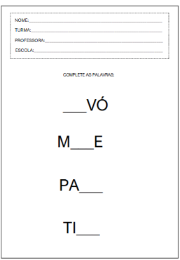
Materiales: Hoja impresa con los nombres de los familiares incompletos y espacio para completarlos (Ejemplo: A (PAPÁ), A (MAMÁ), V ( ABUELA )).
Desarrollo: Distribuya a los niños una hoja impresa con los nombres de los miembros de la familia a los que les faltan letras. Lean cada palabra junto con la clase y guíelos para completar las letras que faltan. Ayude a los niños con dificultades mostrándoles cada letra y su sonido. Al final, lean juntos las palabras formadas.
Objetivo: Desarrollar la atención y el reconocimiento de letras, asociándolas con los nombres de los miembros de la familia.
ACTIVIDAD 19:
BENTO Y TOTÓ – MI FAMILIA

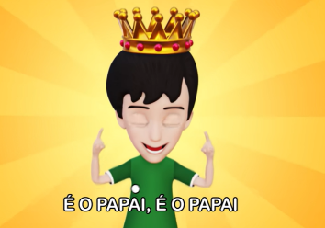
Materiales: Computadora, TV o proyector.
Desarrollo: Proyecte el video y, antes de verlo, pregunte: "¿Creen que todas las familias son iguales?". Después de verlo, hable con los niños sobre el mensaje del video y anímelos a compartir algo especial que solo ocurre en su familia.
Enlace sugerido: https://youtu.be/36FTV5vvfsI?si=zTVDT_p6Eo9OCFOh
Objetivo: Reforzar la idea de que las familias pueden ser diferentes, pero todas son especiales.
ACTIVIDAD 20:
HACIENDO UN MARCO DE FOTOS FAMILIAR
Materiales: Cartón o cartulina, papeles de colores, tijeras, pegamento, lápices de colores.
Desarrollo: Sugiera a los niños que hagan un marco para fotos para llevar a casa. Ayúdelos a recortarlo en cartón o cartulina y a decorarlo con papel de colores, corazones, flores o lo que quieran. Explíqueles que pueden poner una foto o un dibujo de su familia dentro del marco.
Objetivo: Estimular la creatividad y fortalecer los lazos familiares a través de la creación de un objeto sentimental.
ACTIVIDAD 21:
DIBUJANDO UN MOMENTO FAMILIAR ESPECIAL
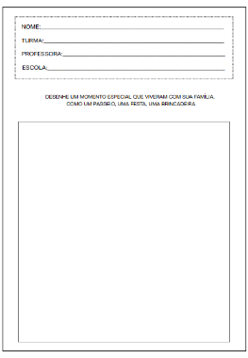
Materiales: Hoja impresa con espacio para dibujar y el título “Un momento feliz con mi familia fue…”
Desarrollo: Entregue a cada niño una hoja impresa para que, en casa, dibujen un momento especial que hayan vivido en familia (como un viaje, una fiesta, un juego). Pídales que traigan sus dibujos al día siguiente y que compartan con la clase lo que dibujaron.
Objetivo: Fortalecer el vínculo emocional entre el niño y su familia, estimulando la memoria y la expresión a través del dibujo.
FINALIZACIÓN

Organización del aula y círculo de actividades. Guarden las tareas. Organicen las mochilas. Reúnan los materiales usados y guárdenlos en sus respectivos lugares. Asistan al círculo de actividades mientras llegan los familiares a recogerlos. Despídanse de la clase y del profesor antes de irse.

DESARROLLOS

Anote las sugerencias de los niños para reprogramar y eventos relevantes para los informes de desarrollo individuales.

JUEVES
__/__/______

ACTIVIDAD 22:
PRESENTACIÓN DEL TEMA
Materiales: Caja sorpresa con objetos que representan momentos familiares (foto, juguete, cuchara de cocina, pelota, libro).
Desarrollo: Prepare una caja sorpresa con objetos que simbolicen momentos familiares: una foto, una pelota, un juguete, una cuchara (que representa cocinar juntos), un libro (que representa leer en familia), entre otros. Reúna a los niños en círculo y, uno por uno, saque los objetos de la caja, preguntándoles qué representa cada uno y si han vivido momentos similares con sus familias. Al final, pregunte: "¿Qué es lo que más disfrutan hacer en familia?" y anote algunas respuestas.
Objetivo: Fomentar la participación activa de los niños y promover una conversación afectuosa sobre los momentos pasados en familia.

ACTIVIDAD 23
LECTURA DE LIBROS: LA PRINCESA Y LA COSTURERA
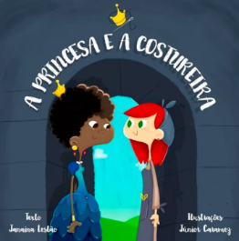
Materiales: El libro "La princesa y la costurera" de Janaína Leslão .
Desarrollo: Organice un espacio acogedor de lectura. Muestre el libro a los niños, lea el título y pregúnteles de qué se imaginan que tratará la historia. Durante la lectura, destaque a los personajes y sus decisiones, explicando que existen muchos tipos de familias y que lo más importante es el amor y el respeto entre las personas. Al final, hable con los niños sobre la importancia de aceptar y respetar a todas las familias y cómo el amor puede existir de diferentes maneras.
Objetivo: Fomentar el respeto a la diversidad familiar y el amor en todas sus formas, reforzando valores de empatía y aceptación.
ACTIVIDAD 24:
BAILE FAMILIAR
Materiales: Equipo de música, música infantil.
Desarrollo: Organice un juego donde los niños bailen libremente mientras suena la música. Al detenerse la música, diga el nombre de un miembro de la familia (madre, padre, abuela, hermano). Los niños deben imitar lo que creen que hace esa persona ( por ejemplo , cocinar, conducir, contar cuentos). Además de ser divertida, esta actividad refuerza la importancia de cada miembro de la familia.
Objetivo: Estimular la expresión corporal y la asociación de los roles de los miembros de la familia.
ACTIVIDAD 25:
Completa el árbol genealógico.
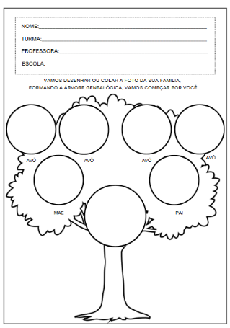
Materiales: Lámina impresa con un árbol genealógico sencillo, con espacios para pegar o dibujar a los miembros de la familia.
Desarrollo: Entregue a cada niño una hoja impresa con un dibujo simplificado de su árbol genealógico, con espacios marcados para "Papá", "Mamá", "Yo", "Abuela" y "Abuelo". Explíqueles que pueden rellenar estos espacios pegando fotos pequeñas o dibujando las caras de sus familiares. Ayude a los niños que no sepan dibujar o escribir sus nombres. Durante la actividad, explique cómo cada familia tiene su propio árbol genealógico y que todas las familias son especiales.
Objetivo: Trabajar en la identificación de los miembros de la familia y promover el sentido de pertenencia y afecto.
ACTIVIDAD 26:
NUESTRA FAMILIA
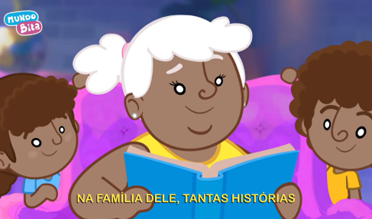
Materiales: Computadora, TV o proyector.
Desarrollo: Muestre a los niños el video musical de "Nuestra Familia" de Mundo Bita. Antes de empezar, pregúnteles si conocen Mundo Bita y si les gusta escuchar música en familia. Durante el video, anímelos a observar a los personajes y familias que aparecen en la animación. Al final, comente con la clase lo que aprendieron de la canción, reforzando que todas las familias son diferentes, pero todas son importantes y especiales. Pregúnteles qué les gusta hacer con su propia familia.
Enlace sugerido: https://youtu.be/s48phnrkZ5w?si=eTBzcmtJu958aI9G
Objetivo: Reforzar, a través de la música y las imágenes, la importancia y diversidad de las familias, de una forma lúdica y divertida.

ACTIVIDAD 27:
CAJA DE AMOR FAMILIAR

Materiales: Caja de zapatos o caja de cartón, papeles de colores, pegamento, marcadores.
Desarrollo: Sugiera que, juntos, armen la Caja del Amor Familiar de la clase . Cada niño puede decorar un papel de color y escribir o dibujar algo que le guste hacer a su familia o algo que ame de ella. Luego, cada niño colocará su papel dentro de la caja. Al final, abra la caja con la clase y lea o muestre los papeles, reforzando así que cada familia tiene su propio amor y cariño.
Objetivo: Fomentar la expresión de sentimientos y promover un momento colectivo de valoración de las familias.

ACTIVIDAD 28:
DIBUJANDO A MI FAMILIA COMO SUPERHÉROES

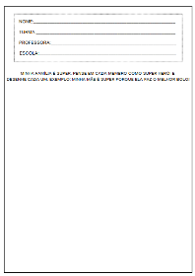
Materiales: Hoja impresa con el título “¡Mi Familia es Súper!”, espacio para dibujar y línea para escribir nombres.
Desarrollo: Entregue a cada niño una hoja impresa titulada "¡Mi familia es súper!" y espacio para que dibujen a su familia como superhéroes en casa, pensando en algo especial que cada miembro de la familia hace (por ejemplo: "Mi mamá es súper porque hace el mejor pastel", "Mi abuelo es súper porque cuenta cuentos"). Pídales que traigan sus dibujos el lunes para compartirlos con la clase.
Objetivo: Fortalecer los lazos familiares, estimular la imaginación y reconocer las cualidades de cada miembro de la familia.
FINALIZACIÓN
Organización del aula y círculo de actividades. Guarden las tareas. Organicen las mochilas. Reúnan los materiales usados y guárdenlos en sus respectivos lugares. Asistan al círculo de actividades mientras llegan los familiares a recogerlos. Despídanse de la clase y del profesor antes de irse.
DESARROLLOS

Anote las sugerencias de los niños para reprogramar y eventos relevantes para los informes de desarrollo individuales.
VIERNES
__/__/______

ACTIVIDAD 29:
MI FAMILIA ES ESPECIAL
Materiales: Espejo pequeño o grande.
Desarrollo: Comience el día llamando a los niños uno por uno para que se miren al espejo y pregunte: "¿Quién te cuida todos los días?" "¿Quién te abraza cuando estás triste?". Después de cada respuesta, refuerce: "¡Esa persona es parte de tu familia y es muy especial!". Luego, hable con la clase sobre qué hace especial a una familia, escribiendo algunos comentarios de los niños en la pizarra.
Objetivo: Fomentar el reconocimiento de la importancia de la familia y promover la autoestima y el vínculo afectivo.

ACTIVIDAD 30:
LECTURA DE LIBROS: DRUFS – DE EVA FURNARI
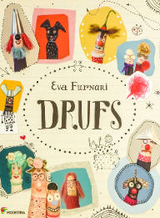
Materiales: Libro " Drufs ", de Eva Furnari .
Desarrollo: Organice a los niños en un espacio cómodo y acogedor para la lectura. Presente el libro " Drufs ", mostrando la portada y preguntándoles qué creen que significa esta divertida palabra. Durante la lectura, explore con los niños las diferentes y divertidas familias que aparecen en el cuento, preguntándoles si conocen alguna similar o diferente a la suya. Después de leer, hable con la clase sobre cómo cada familia tiene sus propias particularidades y que lo más importante es el amor y el respeto que existe entre sus miembros.
Objetivo: Valorar la diversidad familiar y fomentar la aceptación de las diferencias de una manera alegre, divertida y lúdica.
ACTIVIDAD 31:
"MI FAMILIA ME CUIDA"
Materiales: aros de hula hula, conos, cuerdas, fotografías de miembros de la familia.
Desarrollo: Prepare un circuito de motricidad con retos simbólicos (saltar dentro de un aro de hula hula, pasar por debajo de una cuerda, mantener el equilibrio). A lo largo del recorrido, coloque fotos de familiares. Cada vez que el niño pase por delante de una foto, debe decir algo que esa persona hace para cuidarlo. Por ejemplo: "Mi abuela me hace pasteles", "Mi hermano juega conmigo".
Objetivo: Trabajar el movimiento corporal y reforzar el cuidado y afecto familiar.
ACTIVIDAD 32:
Une cada palabra con la imagen correcta.
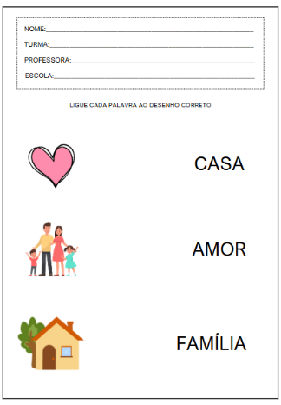
Materiales: Hoja impresa con imágenes (corazón, casa, familia unida) y palabras (amor, hogar, familia).
Desarrollo: Reparta una hoja impresa con imágenes sencillas en una columna y palabras como "amor", "hogar" y "familia" en la otra. Indique a los niños que relacionen cada palabra con su imagen correspondiente. Explique el significado de cada palabra y relaciónelo con lo que hablaron durante la semana.

Objetivo: Estimular la atención, la lectura de palabras familiares y la asociación de imágenes con conceptos afectivos.
ACTIVIDAD 33:
EN CASA - PALABRA CANTADA
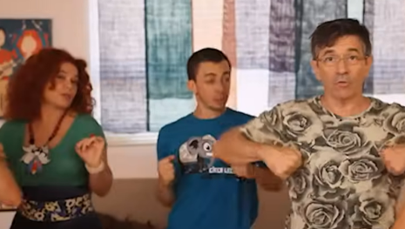
Materiales: Computadora, TV o proyector.
Desarrollo: Muestre a los niños el video musical "En Casa" de Palavra Cantada. Antes de verlo, pregúnteles sobre sus hogares y con quién viven. Después del video, comenten cómo cada hogar y cada familia son diferentes, pero todas son importantes y especiales.
Enlace sugerido: https://youtu.be/StpCQatKkjU?si=oyuW4FPNdmM5nsYq
Objetivo: Reforzar la idea de diversidad familiar y el respeto a las diferencias a través de la música.
ACTIVIDAD 34:
MONTAJE DEL PANEL "MI FAMILIA ES ESPECIAL"
Materiales: Cartulina, recortes de revistas, papeles de colores, pegamento, tijeras.
Desarrollo: Proporcione materiales para que los niños creen una exposición colectiva con recortes de revistas o dibujos que representen a sus familias. Pídales que elijan imágenes o hagan dibujos que muestren momentos felices con sus familias. Finalmente, armen la exposición y exhíbanla en el aula.
Objetivo: Estimular la creatividad, la cooperación y fortalecer los lazos afectivos.
ACTIVIDAD 35:
UNA TARJETA DE AGRADECIMIENTO PARA MI FAMILIA
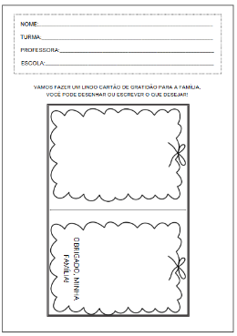
Materiales: Hoja impresa con tarjeta plegable y espacio para dibujo y mensaje.
Desarrollo: Entregue a cada niño una hoja impresa con una plantilla de tarjeta sencilla y bonita titulada "¡Gracias, mi familia!". Indíqueles que completen la tarjeta en casa con la ayuda de sus familiares, añadiendo un dibujo y un mensaje breve que explique por qué aman a su familia.
Objetivo: Involucrar a la familia en las actividades escolares y promover la expresión de sentimientos positivos.
FINALIZACIÓN
Organización del aula y círculo de actividades. Guarden las tareas. Organicen las mochilas. Reúnan los materiales usados y guárdenlos en sus respectivos lugares. Asistan al círculo de actividades mientras llegan los familiares a recogerlos. Despídanse de la clase y del profesor antes de irse.
DESARROLLOS

Anote las sugerencias de los niños para reprogramar y eventos relevantes para los informes de desarrollo individuales.

